

### SUBSECRETARÍA DE EDUCACIÓN BÁSICA

### DIRECCIÓN DE EDUCACIÓN PRIMARIA FEDERALIZADA

je

**JEFATURA DE SECTOR MONCLOVA**

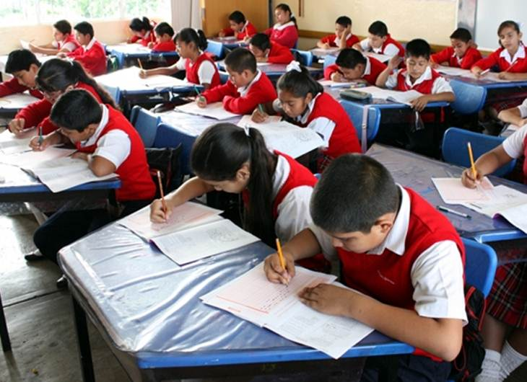****

**EJERCICIO DE ENSAYO OCI 2016**

**CICLO ESCOLAR 2016-2017**

|  |  |
| --- | --- |
| **NOMBRE:** | |
| **ESCUELA:** | |
| **TURNO:** | **FECHA:** |
| **LOCALIDAD:** | |

Lee el siguiente texto:

LA GRAN MURALLA CHINA

Calificada como la “séptima maravilla del mundo”, la Gran Muralla es la mayor construcción de defensa militar de la antigüedad y la que tardó más tiempo en construirse.

Empezó a levantarse en el siglo IX a. c. Los pueblos que dominaban las planicies centrales, decidieron defenderse de los ataques de los pueblos del norte con una gran muralla. Entre los años 700 y 221 antes de nuestra era, los señores feudales vivieron enzarzados en guerras interminables. Los más poderosos se defendían con murallas que levantaban aprovechando los accidentes geográficos de las zonas fronterizas. Después del 221, año en que Qinshihuang, primer emperador de la dinastía Qin, unificó China, se enlazaron los muros ya existentes. La formidable barrera defensiva sirvió para rechazar los ataques de la etnias nómadas montadas a caballo, provenientes de la estepas mongolas.

La Gran Muralla China.

Recuperado 05 de marzo de 2013 de http://espanol.cri.cn/chinaabc/chapter22/chapter220107.htm

1. ¿Cuál es la idea principal del texto anterior?

1. La importancia de la independencia China
2. La intención del Pueblo Chino por acabar las guerras interminables
3. La razón por la que se construyó la muralla China
4. Las causas de la guerra

Lee el siguiente fragmento de cuento.

Estaba decidido. Había hecho tanto frío que encontré sobre el mármol de la chimenea, junto al fuego extinto, una estatua de hielo. No me conmovió su aborrecida belleza. Le eché en un gran saco de lona y salí a la calle, con la dormida a cuestas. En un restaurante de las afueras la vendí a un cantinero amigo, que inmediatamente empezó a picarla en pequeños trozos, que depositó cuidadosamente en las cubetas donde se enfrían las botellas.

2. El fragmento que leíste presenta los siguientes elementos de cuento:

1. ambiente, narrador ,sucesos, y desenlace
2. escenario, guión, planteamiento y desenlace
3. personajes, ambiente, nudo y metáforas.
4. inicio, símiles, nudo y desenlace

Lee el siguiente texto:

Marco Polo

Nació en 1254, en Venecia. Fue hijo de mercaderes. En 1271 sus padres emprendieron un viaje a China y lo llevaron consigo. Ellos 1.**___________**por la “ruta de la seda”. Cuando Marco llegó a China, quedó impresionado por la riqueza y avances culturales y tecnológicos presentados por esta nación, que era gobernada por el Gran Kan. 2.**_________**veinticinco años en China, a la que admiró hasta su muerte, ocurrida en 1324. Su relato quedó plasmado en su obra Libro de las maravillas, y uno de sus lectores más fanáticos fue Cristóbal Colón.

3. En el texto faltan algunas palabras. De las siguientes opciones, ¿Cuáles corresponden a las características de las mismas?

1. 1.Pretérito Primera persona plural

2. Copretérito Tercera persona del singular

1. 1.Copretérito Tercera persona Singular

2. Copretérito Tercera persona del plural

1. 1.Copretérito Primera persona plural

2. Pretérito Tercera persona del singular

1. 1.Pretérito Tercera persona del plural.

2. Pretérito Primera persona del singular

4. En ¿Cuál de los siguientes cuadros se presenta la forma del Discurso Directo?

|  |
| --- |
| **Texto A:**  “A través de la niebla de la mañana, miré el horizonte desde el muelle, y por un momento me pareció ver a lo lejos la majestuosidad y lo misterioso de China. Mi padre y mi tío me habían hablado tanto de aquel reino lejano.” |

|  |
| --- |
| **Texto B:**  Marco Polo escribe en sus relatos en francés «Il Milione » (El Millón), obra que se conocería más tarde como “Los viajes de Marco Polo” que narran de manera magnífica, su impresión al llegar a China. |

1. Texto A y B
2. Texto B
3. Texto A
4. En ninguno

Lee los siguientes textos y responde:

5. ¿En cuál opción se encuentran los subtítulos correspondientes a cada uno?

I

|  |
| --- |
| Tiempo después, el Kan me envió como embajador a países extranjeros tales como la India, donde vi serpientes capaces de tragarse a un hombre de un solo bocado y oí hablar de una isla cuyos habitantes tienen una sola pierna y un solo ojo, y de águilas gigantescas que podían levantar un elefante del suelo con la fuerza descomunal de sus garras. |

II

|  |
| --- |
| Kublai Kan era un hombre de piel amarilla, pelo negro y ojos oscuros, con una mirada penetrante de águila. Estaba sentado en su trono de oro, y a sus pies yacía un majestuoso león. No había duda: nos hallábamos ante el hombre más poderoso del mundo. De acuerdo al protocolo chino, nos arrodillamos ante el Kan y tocamos tres veces con la cabeza en el suelo. |

III

|  |
| --- |
| Seguimos nuestro viaje por tierra. Tras pasar por Trebisonda, llegamos a Constantinopla y desde ahí nos embarcamos hacia Venecia, a donde arribamos por fin en 1295 con el corazón encogido de emoción y los ojos llenos de lágrimas. Habíamos pasado veinticinco años lejos de Venecia y nos costaba creer que estuviéramos de vuelta. |

1. I. La vuelta al mundo

II. Las primeras dificultades

III.Las maravillas de Marco Polo

1. I. La libertad de Marco Polo

II.La presentación de Kan

III.El regreso inesperado

1. I. Los asombros de Marco Polo

II. El primer encuentro III. Viaje de vuelta

1. I. La imaginación de un viajero

II. El primer encuentro III. La libertad de Marco Polo

6. Lee el siguiente fragmento de una nota periodística:

|  |
| --- |
| El aumento de las temperaturas está fundiendo el hielo y la nieve de la cima del Monte Everest, algo que también afecta a los casquetes polares. Malas noticias para los amantes de la nieve y el alpinismo: el Everest “mengua” año a año. Esta frase puede parecer una broma o una exageración, pero desgraciadamente no es así. El cambio climático provoca que cada diez años aumente la temperatura terrestre unos 0,5 grados y nuestro planeta parezca *un gran horno*. Este fenómeno, aunque pueda parecer muy leve, ya está causando graves efectos: sequías, huracanes, inundaciones.  Fuente: Noticias Ecológicas Santiago Chile, 2010 |

La frase “gran horno” hace referencia a:

1. Los efectos de la radiación solar
2. El aumento de la temperatura del planeta
3. Los cambios climáticos que se esperan cada año
4. Las consecuencias en la presencia de fenómenos naturales destructivos

Lee los párrafos y relaciona los tipos de oraciones de cada uno:

|  |
| --- |
| **Párrafo 1**  Después de una dura travesía y tres años y medio de viaje, llegamos a China. |
| **Párrafo 2**  El Gran Kan estaba rodeado de toda  su corte: más de un centenar de nobles, funcionarios, guerreros y sirvientes, que nos miraban con asombro, porque los europeos resultábamos muy exóticos en Shangdu. |
| **Párrafo 3**  ¡No podía creérmelo! ¡El emperador de China quería convertirme en uno de sus hombres de confianza! Miré a mi padre para pedir su aprobación y él asintió, así es que acepté su invitación. |

7. ¿En cuál de las opciones se encuentra una información **no** **correcta** de acuerdo al tipo de oración presentada en los párrafos?

A) Yuxtaposición Párrafo 1

B) Coordinación Párrafo 2

C) Subordinación Párrafo 3

D) Subordinación Párrafo 1

Lee el siguiente texto y responde:

“Se ha comprobado que el cigarrillo es una de las principales causas de depresión en la adolescencia. Considero que los jóvenes que se han convertido en adictos a la nicotina, usan el tabaco como herramienta psicológica, supuestamente para reducir el estrés, calmar los nervios, afrontar las situaciones difíciles, atreverse a hablar con otros chicos y chicas o combatir el aburrimiento. En mi opinión debemos que “alertar” a los jóvenes adolescentes que el tabaco acaba por disfrazarse y convertirse así, de forma errónea, en algo “útil”, para justificar o evadir los problemas. Es importante erradicar esta creencia desmentida científicamente por algunos estudios ya que lo que se observa realmente es que estos problemas psicológicos son producidos, empeorados y no aliviados o sosegados por el cigarrillo”…

En: <http://www.valledellili.org/sitiop/index.php?lang=es/mejorandolacalidaddevida>

8. ¿A qué tipo de texto corresponde?

1. Cuento

B) Carta de Opinión

C) Ensayo

D) Debate

Lee la obra de teatro radiofónica (adaptada) “El Príncipe Feliz “de Oscar Wilde:

|  |
| --- |
| **I**. GOLONDRINA: (Bostezo Despertándose) Bueno, hoy sí voy para Egipto. ¿Tienes algún encargo por allá? |
| **II.**  *El Príncipe está llorando. Exprime un pañuelo y caen gotas encima de la Golondrina.* |
| **III.** PRÍNCIPE: Soy el Príncipe Feliz.  GOLONDRINA: Entonces por qué está llorando. Me está mojando. |

9. ¿Cuáles recursos se emplean en cada recuadro?

1. I. Voz Narrativa II.Cortinillas y fondos musicales III. Diálogos
2. I. Acción II. Diálogo III. Voz Narrativa
3. I. Voz Narrativa II. Diálogo III. Acotación
4. I. Acotación II. Narrador

III. Diálogo

Lee el siguiente relato periodístico:

|  |
| --- |
| Una supuesta grabación realizada por dos jóvenes en Kiryat Yam, Israel, causó controversia en las redes sociales en los últimos días, donde supuestamente registran a un espécimen muy parecido a una sirena, posada sobre una roca al fondo de un acantilado, en Israel.  La grabación se propagó por Internet a través de Twitter y Facebook y dio la vuelta al mundo de manera vertiginosa. Hay que recordar que en 2009, el municipio de la localidad israelí Kiryat Yam ofreció una recompensa de 1 millón de dólares a quien tuviera pruebas de la existencia de este ser, ya que hay varias leyendas locales que lo atestiguan. “Se trata en realidad de imágenes que son parte de un falso documental puesto al aire el pasado fin de semana en Estados Unidos por el canal Animal Planet.”  La producción era la segunda parte de un especial de televisión emitido el 2012 que se llamó “Sirena: el cuerpo hallado”, que también se vio en Latinoamérica por el cable. Dicho programa, de estilo documental y de dos horas de duración, fue descrito por sus realizadores como  “ciencia ficción basada en hechos reales”. Los cuestionamientos cayeron sobre Animal Planet por poner este  documental falso en su adelanto de programación tradicionalmente centrada en la naturaleza y la ciencia, quienes tuvieron que emitir las disculpas al aire. |

10 ¿En qué opción se presenta el orden del relato según sucedieron los hechos?

I. Animal Planet expone un segundo video exponiendo las disculpas al público por emitir información no verídica.

II. Se proyecta un video en donde supuestamente unos jóvenes en Kiryat Yam logran grabar una sirena en tiempo real.

III. En redes sociales se emiten supuestos hallazgos similares.

IV. En latinoamerica se emite un especial llamado “Sirena: el cuerpo hallado”

V. Se ofrece una recompensa a quienes tengan pruebas de la existencia de sirenas.

1. II, III,V,IV,I
2. I,III,IV,V,II
3. I,II,V,IV,III
4. I, III, IV, II

**MATEMATICAS**

11.- Pablo se está preparando para correr en la carrera 21K, por lo que diariamente entrena en una pista del parque de la colonia donde vive. Si la pista mide 1.3 km y corre ¾ partes de ella diariamente, ¿cuánta distancia recorre de lunes a viernes?

1. 0.975 km
2. 4.875 km
3. 5.2 km
4. 6.5 km

12.- Rubén, María y Mayela compraron tres pizzas de 80 pesos cada una, Rubén pagó 1/3 del costo total, María pagó ½ del costo total y Mayela pagó el resto. ¿Qué fracción del total pagado representa lo de Mayela?

1. 1/6
2. 1/8
3. 1/4
4. 1/5

13.- Una tienda que vende productos para el hogar bajó una cuarta parte el precio de todos sus productos por fin de temporada. Martha compró una estufa que costaba $3 600. ¿Qué porcentaje del precio pagó?

1. 25 %
2. 40 %
3. 75 %
4. 85 %

14.- En el grupo de 6° grado de la Escuela Miguel Hidalgo organizaron equipos para hacer una colecta para la Casa Hogar, en la cual lograron reunir $ 1 150.00 en total. En grupo, realizaron una gráfica para representar los porcentajes de las cantidades que cada equipo reunió.

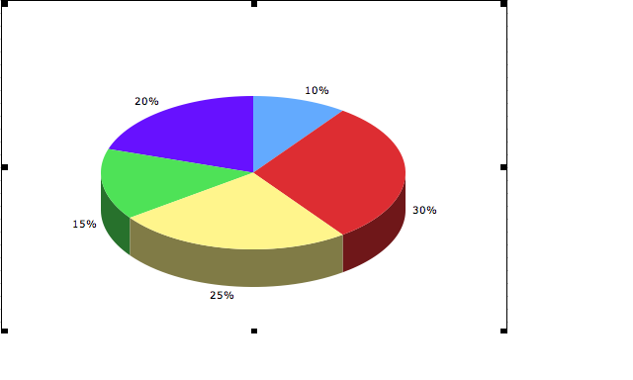

**Equipo 5**

**Equipo 2**

**Equipo 4**

**Equipo 3**

**Equipo 1**

**Equipo 5**

**Equipo 2**

Si el equipo 1 aportó $ 115.00, ¿cuál equipo cooperó $ 287.50?

1. Equipo 2
2. Equipo 3
3. Equipo 4
4. Equipo 5

15.- Observa la siguiente pirámide:

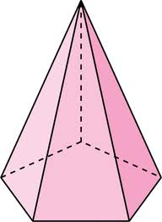

¿Cuál opción menciona correctamente algunas de sus características?

1. Tiene seis caras y seis vértices, tiene sólo una base y tiene diez aristas.
2. Tiene cinco caras y cinco vértices, tiene sólo una base y tiene seis aristas.
3. Tiene seis caras y diez vértices, sus caras laterales son triangulares y tiene seis aristas.
4. Tiene cinco caras y su base es un polígono, tiene seis vértices y sus caras laterales son cuadriláteros.

16.- Don Manuel viajará a los Estados Unidos de América para visitar a su familia. Al pasar un señalamiento, este le marca como velocidad máxima 60 millas por hora. ¿Cuál es su equivalencia en Km?

A) 96 Km/h

B) 100 Km/h

C) 85 Km/h

D) 70 Km/h

17.- A Daniel le encargaron de tarea que dibujara algunas figuras y trazara los ejes de simetría a cada una.

¿En cuál figura trazó los ejes de simetría de forma **incorrecta**?



1. C)

D)

B)

18.-En la siguiente recta numérica, ¿cuál número es el que representa la flecha?

**3.42**

**3.43**

1. 3.4203
2. 3.423
3. 3.433
4. 3.45

19.-Observa el siguiente mapa:

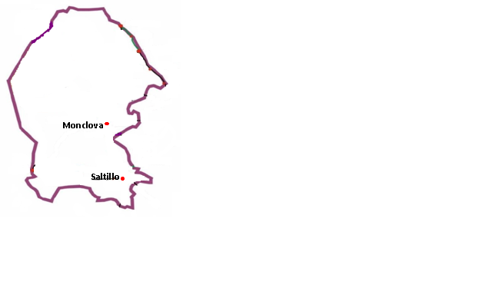

100

200 km

1.92 cm cm

Si 1 cm medido en el mapa corresponde a 100 km en la realidad, ¿qué distancia hay de la ciudad de Saltillo a Monclova?

1. 1 920 m
2. 1 92 Km
3. 1 920 km
4. 19 200 m

20.- ¿Cuál es el volumen del siguiente prisma?

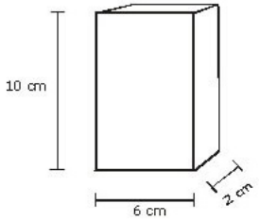

1. 150 cm3
2. 190 cm3
3. 200 cm3
4. 120 cm3

**CIENCIAS NATURALES**

21.- Relaciona las dos columnas seleccionando la función que realizan los diferentes sistemas y /o aparatos del cuerpo humano.

|  |  |
| --- | --- |
| SISTEMA | FUNCION |
| I. DIGESTIVO | Z. Se encarga de absorber las sustancias requeridas por el cuerpo. |
| II. LOCOMOTOR | Y. Sostiene y protege a los órganos del cuerpo y permite el movimiento. |
| III. NERVIOSO | X. Defiende al cuerpo de sustancias extrañas. |
| IV. INMUNOLOGICO | W. Coordinar y dirigir todas las acciones de nuestro cuerpo. |

1. I-W; II-X; III- Y; IV-Z
2. I- Z; II- Y; III -W; IV- X
3. I- Z; II- Y; III- X; IV-W
4. I- X; II-W; III-Y; IV-Z

22**.-** Sobre las líneas deberá de aparecer una H si las características son heredadas y un A si las características son aprendidas. Selecciona la respuesta correcta.

**____**La estatura

**____**El gusto por la lectura

**____**Predisposición a ciertas enfermedades.

**____**El lóbulo de la oreja

**____**Ser respetuoso con los demás.

1. H, A, H, H, H
2. H, A, H, H, A
3. H, A, A, A, H
4. H, H, H, A, A

23.- Las siguientes opciones mencionan algunas de las funciones del agua en nuestro cuerpo, **excepto:**

1. Es esencial para que se produzca la absorción de nutrientes.
2. Produce aminoácidos, lípidos y hormonas que protegen a nuestro organismo.
3. Ayuda a eliminar sustancias químicas peligrosas formadas al interior del cuerpo.
4. Contribuye a regular la temperatura del cuerpo.

24.- Identifica las ***consecuencias***  que han originado el calentamiento global.

|  |
| --- |
| V. Deforestación producida por la tala inmoderada.  W. Cambio en los ecosistemas y muerte de algunas especies.  X. Aumento del nivel del mar e inundaciones.  Y. Uso desmedido de combustibles.  Z. Derretimiento de los polos. |

1. V, W, X.
2. Z, Y, X.
3. W, X, Y.
4. W, X, Z.

25.- Las siguientes opciones mencionan acciones respecto a la reducción, al reúso o al reciclado de algunos materiales, **excepto**:

1. Utilizar preferentemente tazas, vasos y platos de cerámica.
2. Elaborar cuadernos nuevos con las hojas sobrantes de los cuadernos usados.
3. Separar los residuos en orgánicos e inorgánicos.
4. Utilizar botellas de plástico no retornables

**GEOGRAFIA**

26. ¿Qué elementos están representados en el siguiente plano?

**Saltillo**

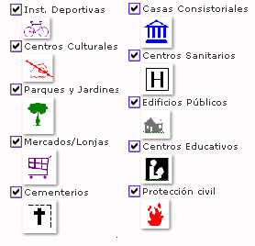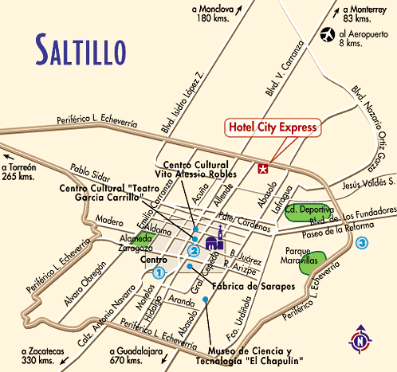

**0 2 4 6 8 km**

1. 0Simbología, escala, nombre, orientación.
2. Nomenclatura. simbología, regiones, coordenadas.
3. Hospitales, gasolineras, hoteles, iglesias.
4. Urbanización, principales avenidas, zonas de interés.

27. De las siguientes opciones elige la que tiene la respuesta correcta a la siguiente pregunta:

**¿Cuál es la relación existente entre clima, relieve y regiones naturales?**

1. Las regiones naturales son grandes porciones de territorio conformadas por elementos semejantes como son el suelo, el relieve, la presencia de agua y el clima que es factor determinante de las formas de vida de la vegetación y los animales que ahí habitan.
2. Un conjunto de ecosistemas iguales o parecidos integran una región natural, por lo tanto, las regiones naturales son lugares que comparten varias características comunes.
3. Existen diferentes regiones naturales como la tundra, el desierto o la estepa, cada una alberga gran variedad de seres vivos.
4. Desde el Ecuador hacia los trópicos, las temperaturas son superiores a los 27° C, presentan lluvias todo el año o lluvias en verano. Por eso su clima es tropical, la vegetación abundante y presenta una extensa biodiversidad.

28. Analiza la siguiente imagen:

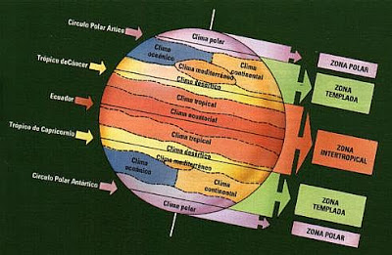De las siguientes explicaciones, ¿cuál le corresponde?

1. Las condiciones naturales características de nuestro planeta favorecen la biodiversidad en el espacio geográfico y la evolución de las especies.
2. La gran diversidad de plantas y animales que habitan nuestro planeta son consecuencia de la variedad de condiciones naturales existentes.
3. Debido a la inclinación con la que llegan los rayos solares a la superficie terrestre, las diferentes temperaturas, ocasionan que los climas cambien del Ecuador hacia los polos.
4. El clima determina el tipo de vegetación y fauna que se desarrollan en las diversas regiones naturales, éstas pueden abarcar parte de un país o de un continente.

29.- Relaciona la zona climática con la región natural que corresponda:

|  |  |
| --- | --- |
| ZONA CLIMATICA | REGION NATURAL |
| 1. Frío | L. Estepa |
| 1. Seco | M. Selva |
| 1. Templado | N. Tundra |
| 1. Tropical | P. Bosque |

1. 2L, 3M, 1N, 4P
2. 3P, 1N, 2M, 4L
3. 4L, 2M, 1N, 3P
4. 1N, 4M, 2L, 3P

30.- Elige la opción que representa la relación correcta de las zonas climáticas con sus características.

|  |  |
| --- | --- |
| **ZONAS CLIMÁTICAS** | **CARACTERÍSTICAS** |
| 1. Tropical | 1. Entre su fauna hay osos, castores, lobos y halcones. |
| 1. Seca | 1. Los inviernos son largos y los veranos cortos. |
| 1. Templada | 1. Zonas más húmedas del planeta. |
| 1. Fría | 1. Se ubican al norte de América, Europa y Rusia |
| 1. Polar | 1. Sus plantas pueden retener la humedad o buscar el agua subterránea. |

1. 1a, 2b, 3c, 4d, 5e
2. 3a, 5b, 1c, 4d, 2e
3. 2a, 1b, 5c, 4d, 3e
4. 1a, 3b, 4c, 2d, 5e

**HISTORIA**

31.-Las siguientes opciones explican cómo el ser humano de la prehistoria logró adaptarse al medio natural, **excepto:**

1. Los antiguos seres humanos tuvieron una gran habilidad e inteligencia para fabricar herramientas.
2. Los hombres prehistóricos evitaban vivir en lugares fijos porque tenían que ir tras las manadas de animales para cazarlos.
3. En la última glaciación, los seres humanos utilizaron las cuevas para protegerse del frío.
4. La división y especialización del trabajo contribuyó al nacimiento de la agricultura, y a que los hombres se volvieran sedentarios.

32.- Las siguientes ilustraciones representan algunos procesos que se originaron en la prehistoria:

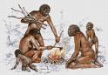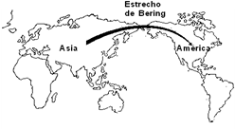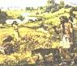

I. Producción de fuego

II. Se desarrolla el homo habilis

III. Domesticación de animales

IV. Paso hacia América

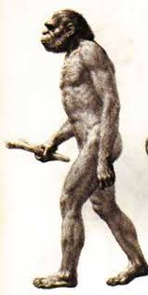

¿Cuál opción presenta el orden cronológico en que sucedieron?

1. I, III, IV, II.
2. II, I, IV, III.
3. IV, III, II, I
4. II, IV, I, III.

33.- Analiza el siguiente esquema incompleto:

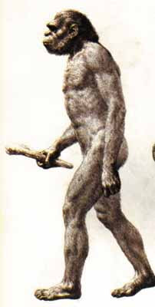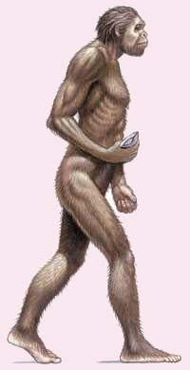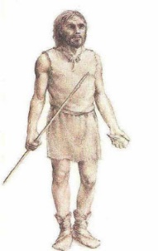

La evolución de los seres humanos

**I.**

**II.**

**III.**

**IV.**

Representa la primera especie del género Homo, vivió hace aproximadamente 2-1 millones de años a.c en África.

Existió hace 1-.35 millones de años a.c.. Fabricó herramientas como el hacha de piedra.

Presentó mayor desarrollo físico hace 350 000 -160 000 mil a.c. Cazaban mamíferos árticos. Y elaboraron lanzas pesadas.

Evolucionó hace

160 000 -28 000 a.c. , Empleo lenguaje oral y símbolos .

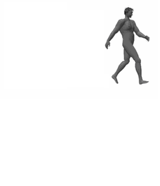

Cuál opción menciona en orden correcto el nombre de los homínidos que completan el esquema?

1. **I**. Homo habilis, **II.** Homo erectus, **III**. Homo neanderthalensis, **IV.** Homo sapiens sapiens.
2. **I**., Homo neanderthalensis **II.** Homo erectus, **III**. Homo sapiens sapiens, **IV.** Homo habilis.
3. **I**. Homo erectus, **II.** Homo habilis, **III**. Homo neanderthalensis, **IV.** Homo sapiens sapiens.
4. **I.** Homo neanderthalensis sapiens., **II.** Homo erectus, **III**. Homo habilis, **IV.** Homo sapiens

34.- La democracia nació en Grecia, de las siguientes afirmaciones, ¿cuál **no** es correcta?

1. En la antigua Grecia no podían votar las mujeres y esclavos; en la actualidad no hay esclavos y las mujeres pueden sufragar.
2. En la antigua Grecia como en la actualidad podían votar todos los ciudadanos de un lugar para elegir a sus gobernantes sin distinción de sexo, raza o religión.
3. Democracia significa “gobierno del pueblo” y se entiende como participación en la toma de decisiones.
4. En Grecia eran considerados ciudadanos los hijos legítimos de padres atenienses.

35.- . Observa el mapa y escoge la opción que ubica correctamente a las culturas mesoamericanas.



**1**

**2**

**3**

**4**

**5**

**6**

A) 1Teotihuacana, 2 Toltecas,3 Mexicas, 4 Zapotecas, 5 Mayas, 6 Olmecas.

B) 1 Mexica, 2 Tolteca, 3 Maya, 4 Teotihuacana, 5 Zapoteca, 6 Olmeca.

C) 1 Tolteca, 2 Mexica, 3 Teotihuacana,4 Zapoteca, 5 Mayas, 6 Olmecas .

D) 1Tolteca, 2 Teotihuacana, 3 Mexica, 4 Zapotecas, 5 Olmecas, 6 Mayas .

**FORMACIÓN CÍVICA Y ETICA**

36.- Mauricio es un niño de nuestro salón y pertenece a un grupo étnico de Veracruz. Él comparte su dialecto, costumbres y tradiciones con la clase. Todos mostramos interés ante sus participaciones; con esto estamos tomando en cuenta la…

1. diversidad natural.
2. diversidad cultural.
3. diversidad grupal.
4. biodiversidad

37.-Analiza la siguiente situación:

En el grupo de 6º. “A” se han perdido objetos y dinero en varias ocasiones, Luis se da cuenta de que Pedro su mejor amigo es quien ha tomado las cosas, pero le ha pedido que no lo comente con nadie.

Si Luis quiere actuar con honestidad

y justicia, ¿qué debe hacer?

1. Ser solidario y no decir nada.
2. Pedir a Pedro que comparta lo que ha robado.
3. Hablar con el profesor y ponerlo al tanto de la situación.
4. Acusarlo de manera pública.

38.- Las siguientes afirmaciones se refieren al funcionamiento de las leyes, excepto:

1. Permite el libre albedrío de la sociedad en común.
2. Indica la forma de resolver diferencias en un conflicto.
3. Regula la forma en que los seres humanos viven y trabaja.
4. Establece los límites de lo que pueden hacer las personas.

39.- El inicio de la vida sexual se acompaña de algunos riesgos como las ITS; las siguientes son formas de prevenir las infecciones de transmisión sexual, excepto:

1. Tener relaciones sexuales solamente con una pareja que no está teniendo relaciones sexuales con nadie más.
2. Usar algún método anticonceptivo cuando se tienen relaciones sexuales.
3. Tomar antibióticos antes de tener relaciones sexuales
4. informarte a tiempo sobre los riesgos de las Relaciones sexuales.

40.- Elige la opción que muestra la correcta relación entre las manifestaciones generales del proceso psicológico del adolescente y su significado.

|  |  |
| --- | --- |
| **Manifestación general del proceso psicológico** | **Significado** |
| 1. Sentido claro de lo que está bien o mal, incluyendo actitudes y comportamientos socialmente responsables. | **w**. Identidad |
| 2. Sentido suficientemente fuerte de sí mismo que permite tomar decisiones y desempeñarse sin depender exclusivamente de otros. | **x**. Intimidad |
| 3. Sentido coherente de “quien soy”. | **y**. Integridad |
| 4. Capacidad para las relaciones maduras y responsables con otras personas, incluyendo las sexuales. | **z.** Independen-  cia psicológica |

1. 1 x, 2 w, 3 z, 4 y.
2. 1 z, 2 z, 3 y, 4 w.
3. 1 y, 2 z, 3 w, 4x.
4. 1 w, 2 x, 3 z, 4 y.